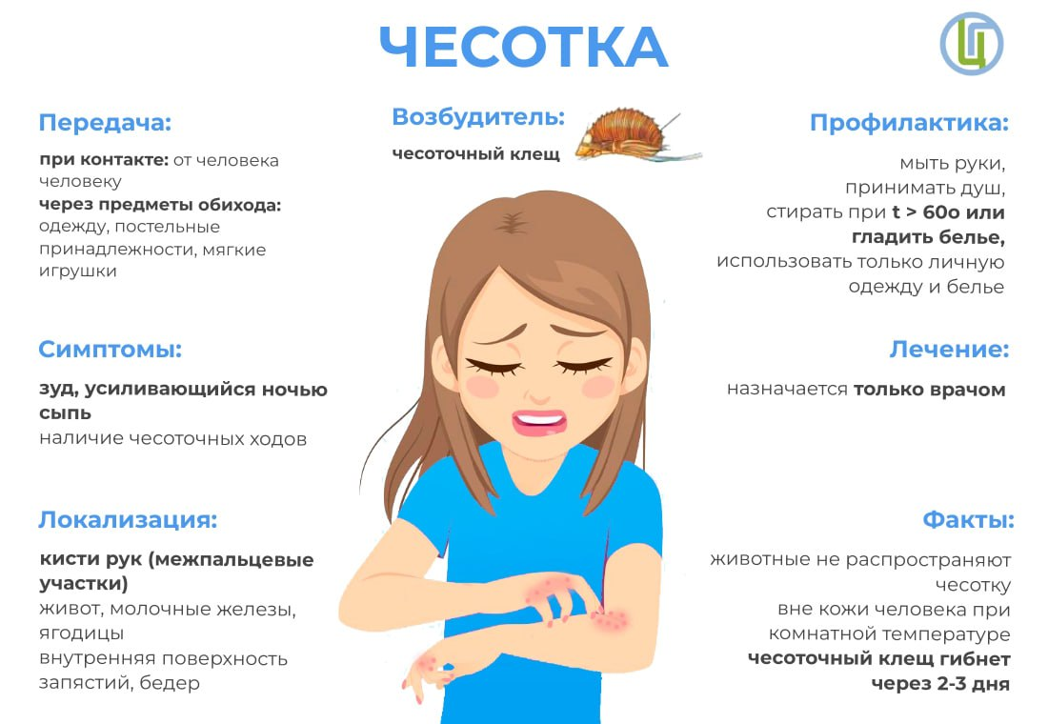

МИФЫ и ПРАВДА о чесотке:

МИФ № 1: Чесотка возникает — от грязи

✔ На самом деле: заболевание возникает не от грязи, а от того, что в кожу внедряется чесоточный клещ.

МИФ № 2: Чесотку легко диагностировать самостоятельно

✔ На самом деле: Чесотку "на глаз" определить сложно. Симптомы заболевания очень схожи с различными кожными болезнями и аллергией, так как главный симптом — зуд.